华南理工大学2019年数学竞赛试卷
_____________ ________
…

姓名 学号
学院 专业 座位号
( 密 封 线 内 不 答 题 )
……………………………………………………密………………………………………………封………………………………………线……………………………………线………………………………………

注意事项：1. 考前请将密封线内填写清楚； 2. 所有答案请直接答在试卷上；
3．考试形式：闭卷；
4. 本试卷共 10 大题，满分100分， 考试时间120分钟。
一、（本题40分，每小题10分）1、计算不定积分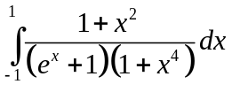
分析 被积函数繁杂但有特点，利用上下限对称性作换元改变式子，找机会化简。
解 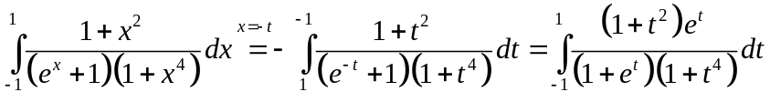（等于两数相加取半）
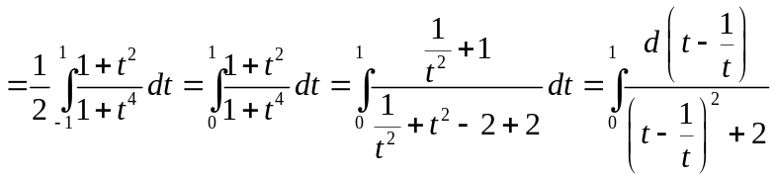
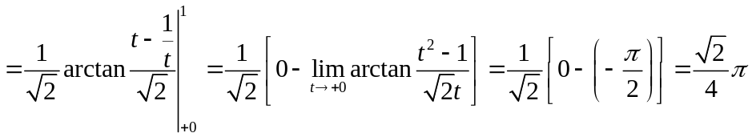；
2、设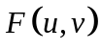有连续偏导数且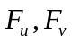，（题目漏打了点）函数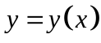是由方程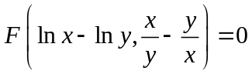确定的隐函数，试求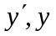
分析 发现方程特点，利用上已知条件，找机会解题不死套公式死算。
解 令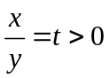，则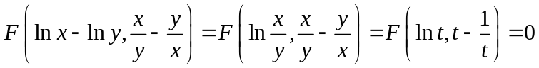，
两边取微分，得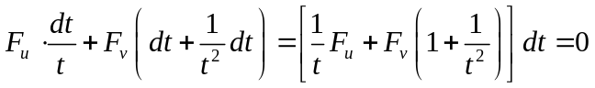，
由题设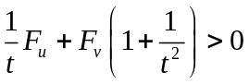（题目漏打了点），进而有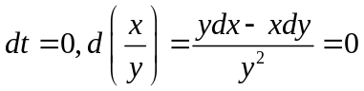，
即得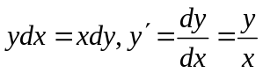，且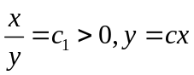。
3、设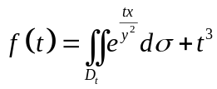，其中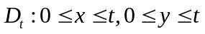，试建立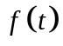的微分方程，并求
分析 重积分先对积分有利，先化简复杂的部分，再找机会解题。
解 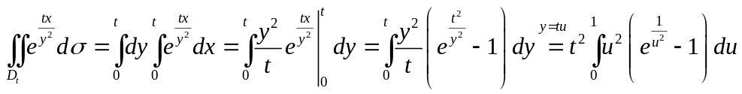，
设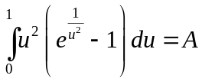，从而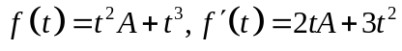。
（发现积分不收敛更好！题目有问题，因为
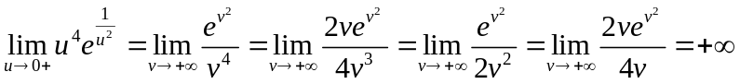）
4、计算曲线积分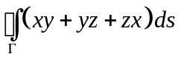，其中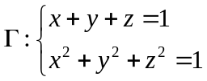
分析 发现曲线表达与被积函数的联系，再找机会解题不死算。
解 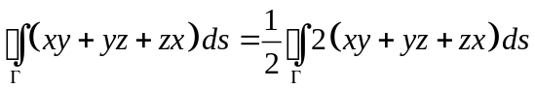
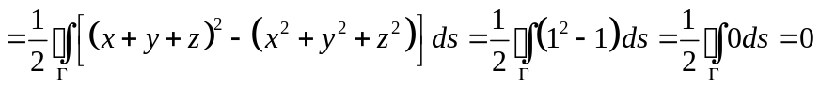
二、（本题10分）设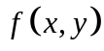在点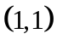处连续，且当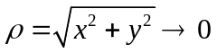时，有
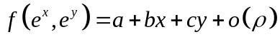。试证明：在点处可微.
分析 式子两边不好求偏导、求微分！转化到能应用定义。
证 由题设根据连续函数求极限的法则，有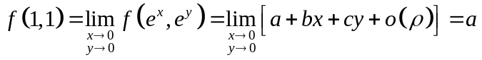，
由定义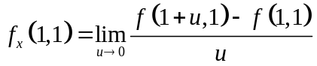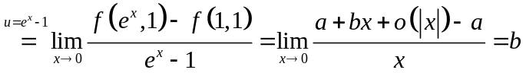，同理可得
，
进而因为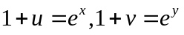时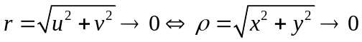，
且，
所以
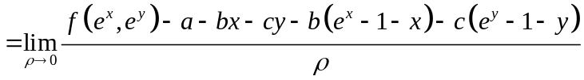
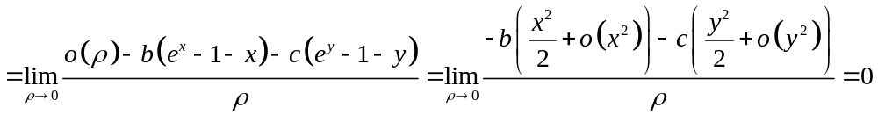
由可微定义在点处可微.
三、（本题10分）设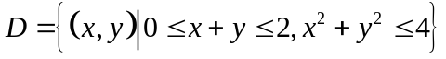，求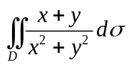.
分析 作图发现积分区域为两个圆扇形区域与一个三角形区域组成，极坐标比较方便表达被积函数与积分区域，尝试分块积分，且积分区域关于对称，被积函数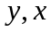互换不变。
解 有对称性两个圆扇形区域的积分相等，不妨以各块所在象限号标记如下。
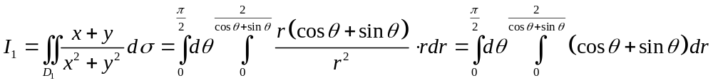
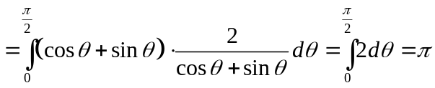，
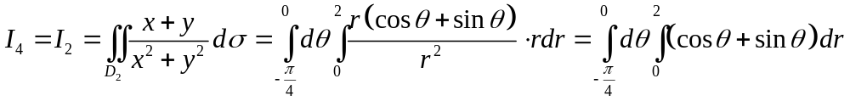
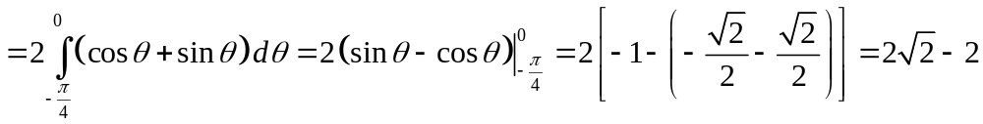，
原式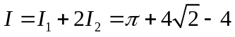
四、（本题10分）将对弧长的曲线积分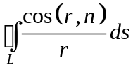化为对坐标的曲线积分，其中L为不过原点的光滑闭曲线，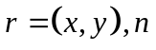为曲线L上点处的外法向量，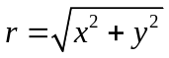。若L为椭圆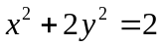，试求积分.
分析 不妨取第二型曲线积分的方向为正向，作满足条件的曲线图，在第一卦限分析法向量与单位切向量之间的关系与表达，利用好公式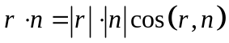。
解 由题设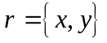，不妨取第二型曲线积分的方向为正向，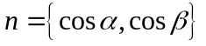方向向外，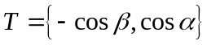 。于是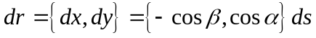，
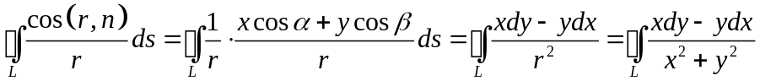
由于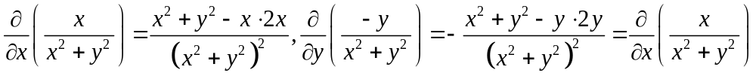，
从而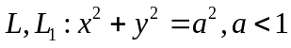都取正向时，曲线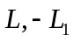上的曲线积分为0。
进而在椭圆上的积分
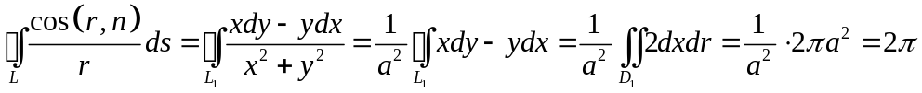；
或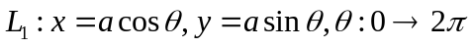，计算（第二个L有小1漏打）
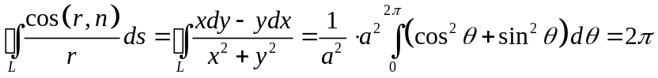。
五、（本题10分）计算曲面积分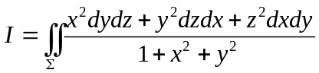，其中是单页双曲面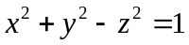介于两个平面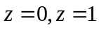之间的部分。.
解 由关于xoz,yoz坐标面对称，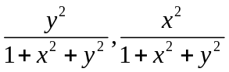分别是的偶函数，配合相应坐标的第二型曲面积分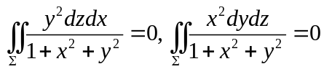，不妨设为外侧，从而投影后用极坐标计算，得所求积分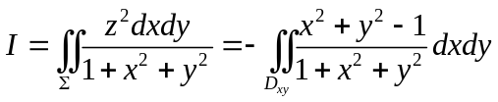
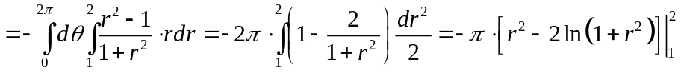
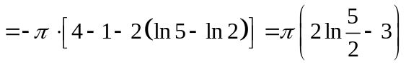
六、（本题10分）设函数在上连续，在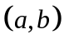内可导，且在上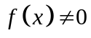，则存在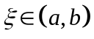使得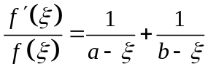。
分析 在题设条件下转化结论 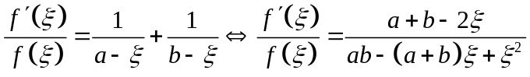
，去发现机会利用定理。
证 设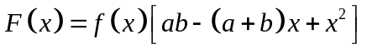，则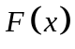在上连续，在内可导，，
且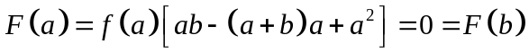，由罗尔定理，存在使得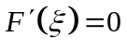，结合在上，即得。
七、（本题10分）已知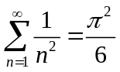，试求积分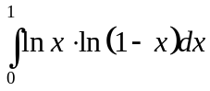
分析 由已知，创造条件去应用，想到被积函数幂级数转化。
解 因为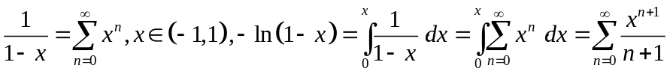，
所以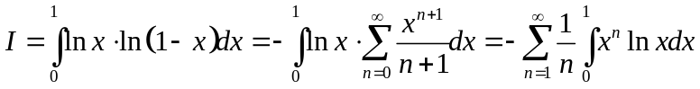，
而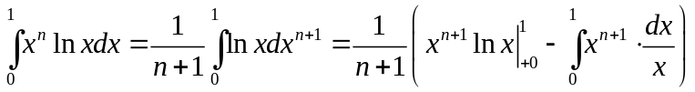
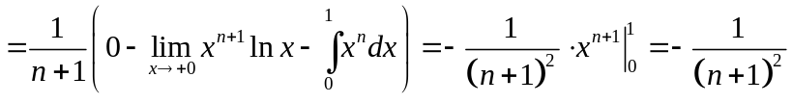，
所以